*«19»жовтня 2021 року*

*Конспект уроку математики з використанням навчального посібника «Г. Лишенка»*

Урок №27. **Прямі і непрямі кути. Додавання і віднімання двоцифрових чисел на основі нумерації**

**Хід уроку**

**І. ОРГАНІЗАЦІЯ КЛАСУ**

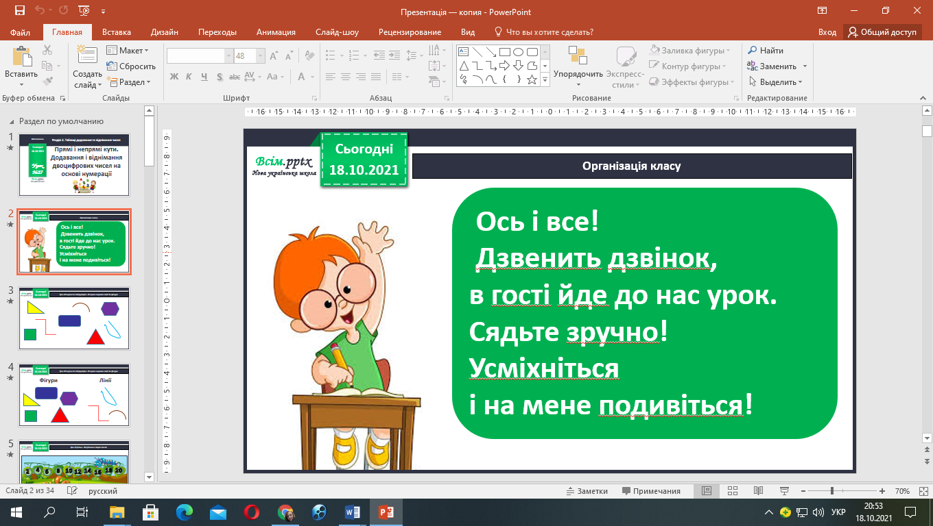

**ІІ. АКТУАЛІЗАЦІЯ ОПОРНИХ ЗНАНЬ**

1. **Гра «Розділи та обґрунтуй». Розділи окремо лінії та фігури.**

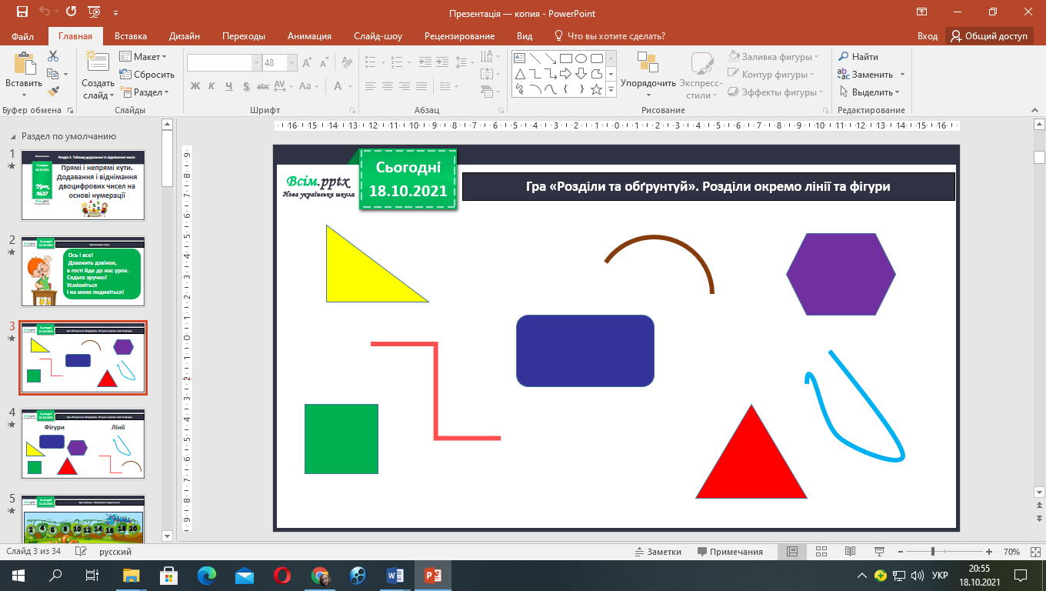

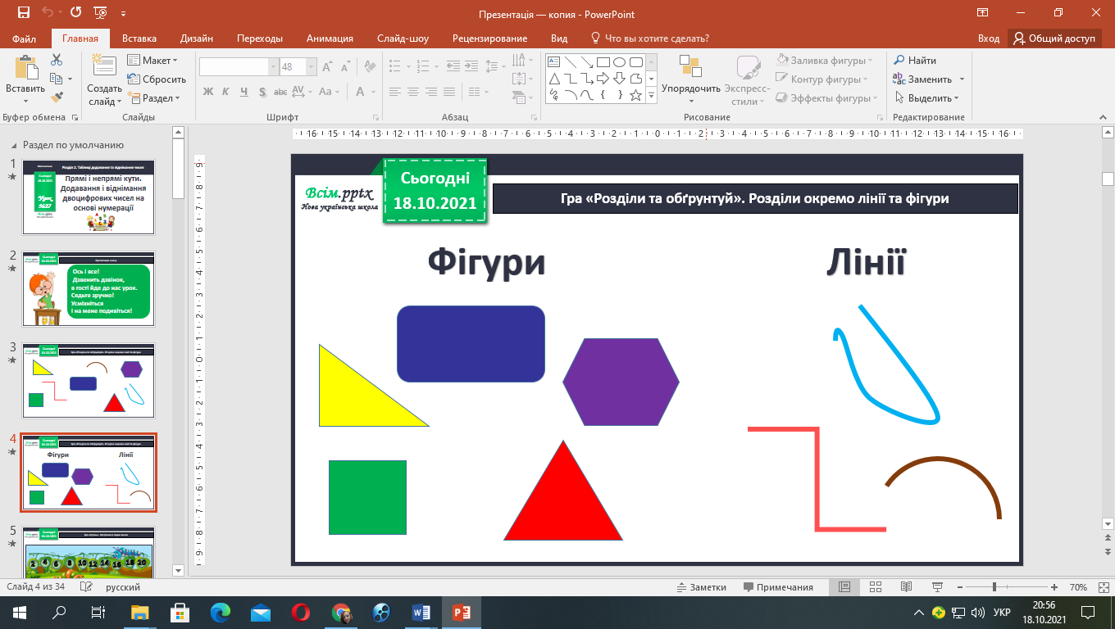Перевір себе!

**ІІІ. МОТИВАЦІЯ НАВЧАЛЬНОЇ ДІЯЛЬНОСТІ**

1. 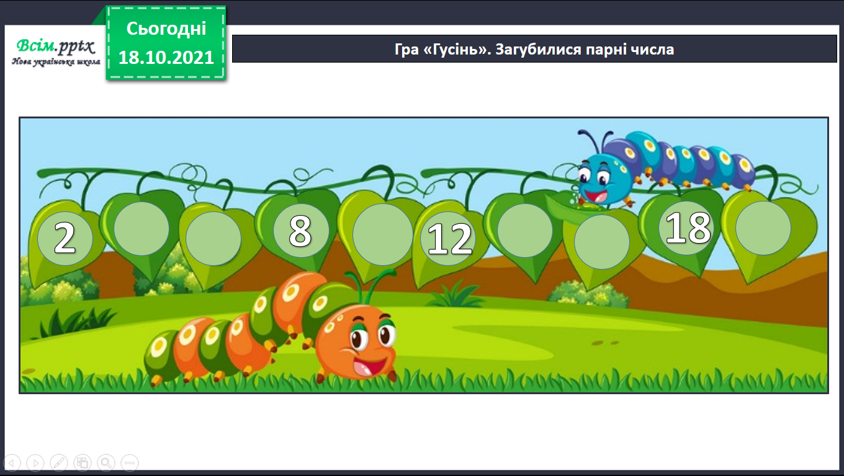**Гра «Гусінь». Віднови парні числа.**

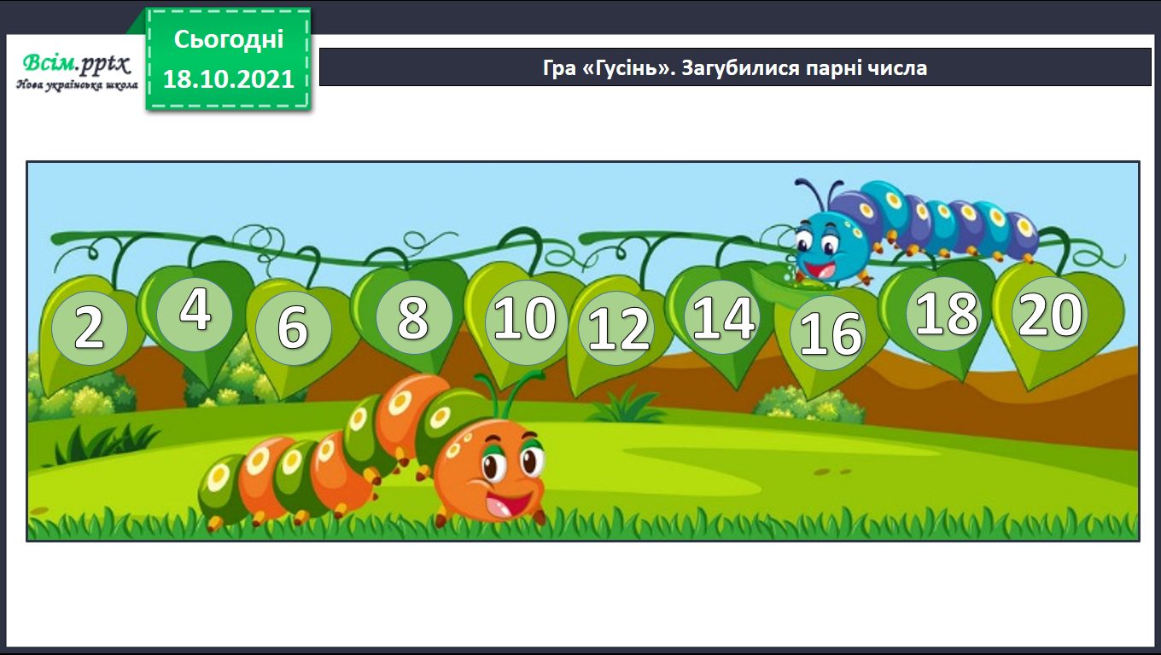Перевір себе!

1. **Каліграфічна хвилинка.**

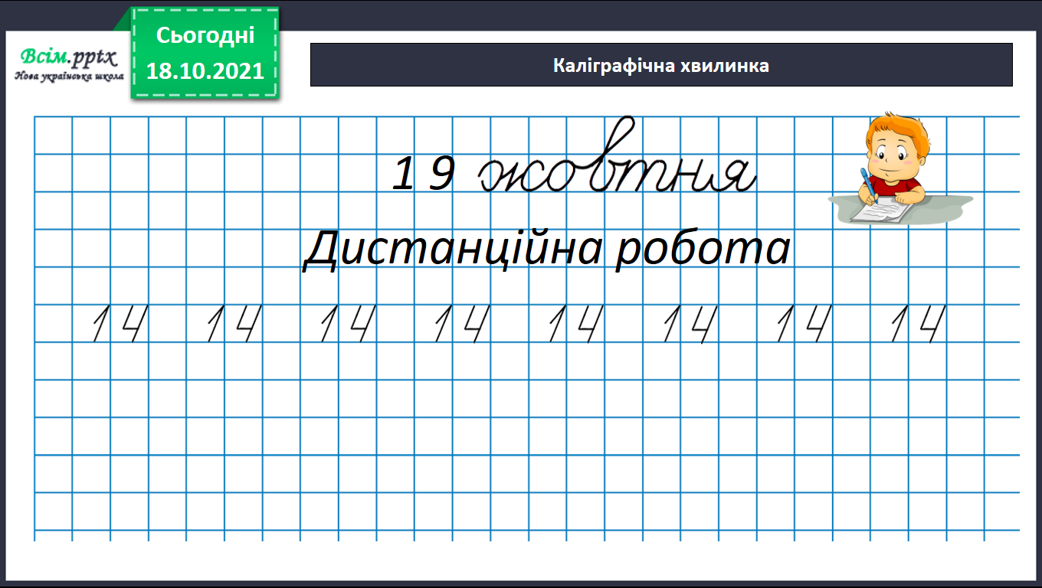

1. **Обчисли та запиши результат.**

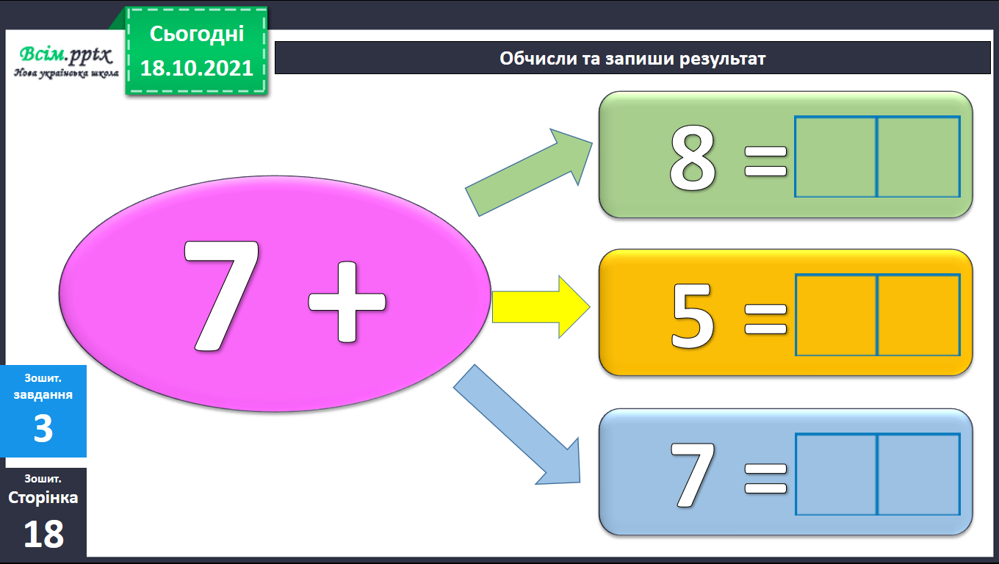

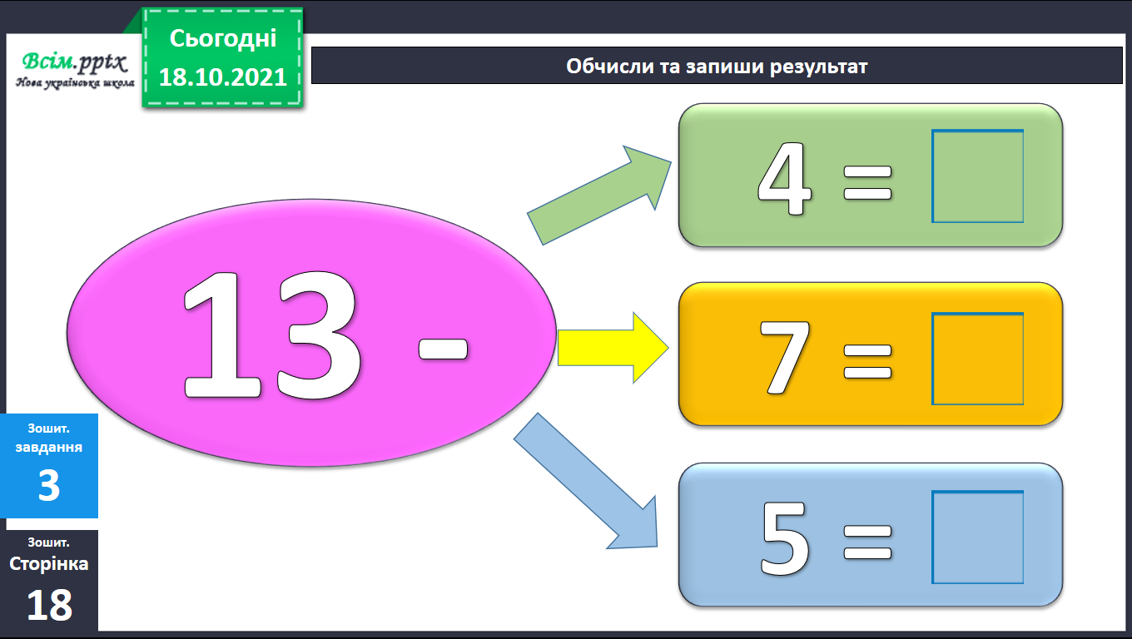

**ІV. ВИВЧЕННЯ НОВОГО МАТЕРІАЛУ**

**1.Розв'яжи задачу №2 (с. 34)**

За умовою складемо запис і зробимо план розв'язання.

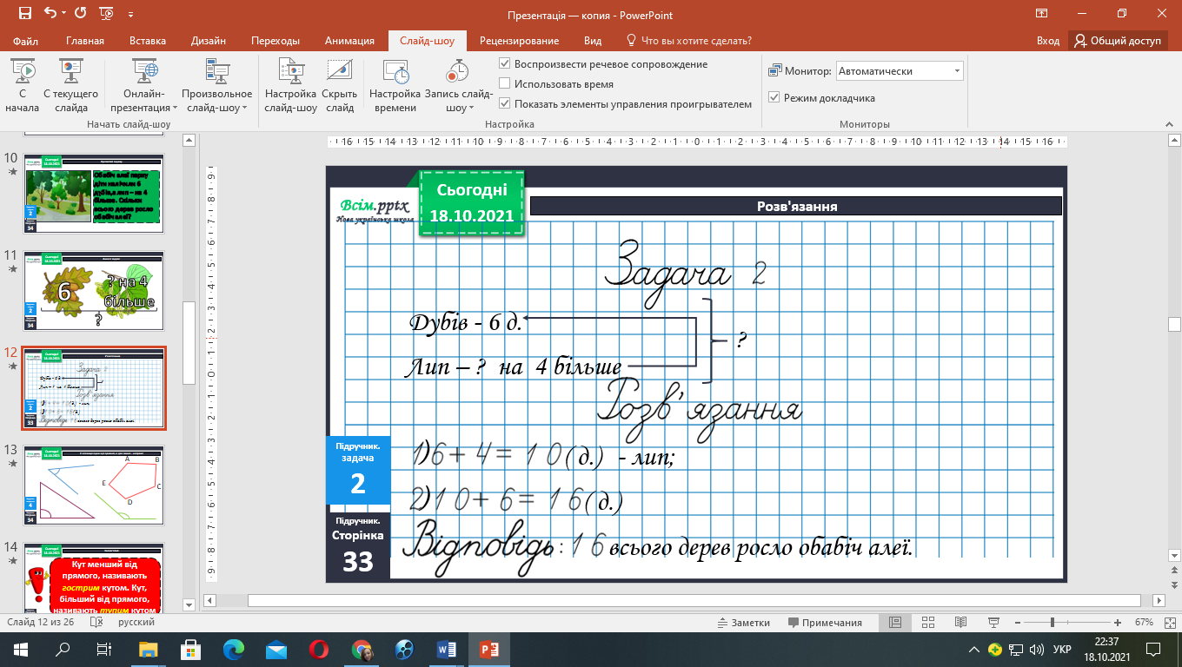

*Зверни увагу!*

У короткому записі 2 невідомих, отже й задачу розв'яжемо 2-ма діями.

Спочатку з'ясуємо:

*1) Скільки лип нарахували діти?*

На 4 лип більше — це значить, до 6 дубів додати 4 липи.

6+4=10(л.) — *лип росло обабіч алеї.*

Тепер знаємо кількість лип, які нарахували діти. Тому можна відповісти на питання задачі.

*2) Скільки всього дерев росло обабіч алеї?*

Щоб знайти скільки дерев росло обабіч алеї, потрібно додати кількість дубів та лип.

6+10=16(д.) — *стільки всього дерев росло обабіч алеї*

***Відповідь***: 16 дерев росло обабіч алеї.

1. **Сьогодні на уроці ви дізнаєтесь, які існують кути.**

**Переглянь відео за посиланням:**

[**https://www.youtube.com/watch?v=8DvbWF8ALRk**](https://www.youtube.com/watch?v=8DvbWF8ALRk)

**За допомогою косинця знайди в п’ятикутнику прямий кут, тупі кути й гострий кут.**

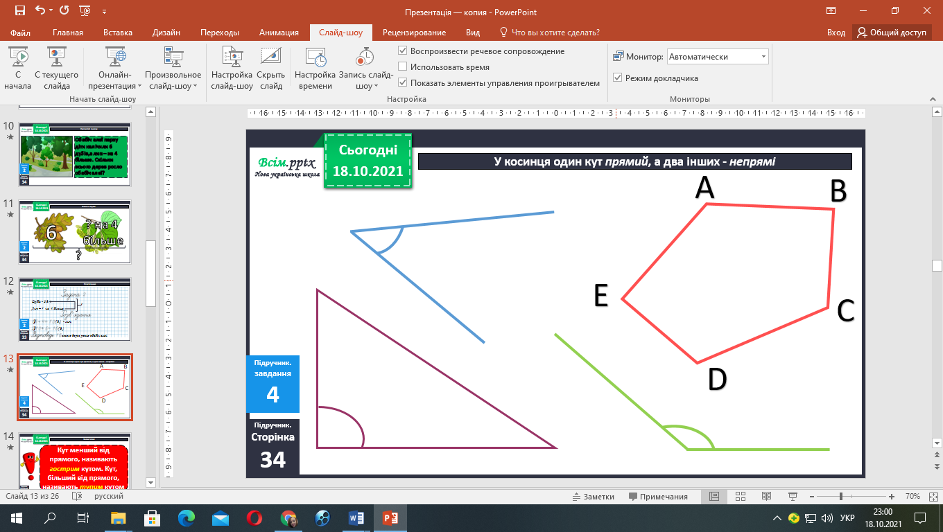

1. **ЗАКРІПЛЕННЯ ВИВЧЕНОГО**
2. **Обчисли вирази № 5, с. 35. З кожної рівності склади ще по рівності за зразком.**
3. **Обчисли вирази № 7, с.35**
4. **Розв’яжи задачу №8, с. 35**

**VI. ПІДСУМОК УРОКУ. РЕФЛЕКСІЯ.**

1. Що нового дізналися?
2. Які види кутів запам’ятали?